##### Project Document

Usecase Specification Document

02 조

201602015 손예지

201602038 이미진

201602042 이수정

Document Revision History

|  |  |  |  |
| --- | --- | --- | --- |
| Rev# | Date | Affected Section | Author |
| 1 | 2018/11/21 | 유스케이스 명세서 1차 버전 | 손예지 |
|  |  |  |  |
|  |  |  |  |
|  |  |  |  |

Table of Contents

1. Introduction 7

1.1. Objective 7

2. Use-Case Diagram 8

2.1. 글 목록 Diagram 8

2.2. 찜하기 DIAGRAM……………………………………………………………………………..9

2.3. 글 삭제 DIAGRAM…………………………………………………………………………..10

2.4. 도움 됐어요 DIAGRAM……………………………………………………………………..11

2.5. 찜 목록 DIAGRAM…………………………………………………………………………..12

2.6. 글 쓰기 DIAGRAM…………………………………………………………………………..13

2.7. 개인 설정 DIAGRAM………………………………………………………………………..14

2.8. 내가 쓴 글 DIAGRAM………………………………………………………………………15

2.9. 공지사항 DIAGRAM…………………………………………………………………………16

2.10. 애플리케이션 정보 확인 DIAGRAM………………………………………………………17

3. Use-Case Specification 18

3.1. 로그인 18

3.1.1. Actor 18

3.1.2. Pre-Conditions 18

3.1.3. Flow of Events 18

3.1.4. Post Conditions 18

3.2. 글 목록 보기 19

3.2.1. Actor 19

3.2.2. Pre-Conditions 19

3.2.3. Flow of Events 19

3.2.4. Post Conditions 19

3.3. 찜하기 20

3.3.1. Actor 20

3.3.2. Pre-Conditions 20

3.3.3. Flow of Events 20

3.3.4. Post Conditions 20

3.4. 글 삭제 21

3.4.1. Actor 21

3.4.2. Pre-Conditions 21

3.4.3. Flow of Events 21

3.4.4. Post Conditions 21

3.5. 도움 됐어요 22

3.5.1. Actor 22

3.5.2. Pre-Conditions 22

3.5.3. Flow of Events 22

3.5.4. Post Conditions 22

3.6. 찜 목록 23

3.6.1. Actor 23

3.6.2. Pre-Conditions 23

3.6.3. Flow of Events 23

3.6.4. Post Conditions 23

3.7. 글 쓰기 24

3.7.1. Actor 24

3.7.2. Pre-Conditions 24

3.7.3. Flow of Events 24

3.7.4. Post Conditions 24

3.8. 개인 설정 25

3.8.1. Actor 25

3.8.2. Pre-Conditions 25

3.8.3. Flow of Events 25

3.8.4. Post Conditions 25

3.9. 내가 쓴 글 26

3.9.1. Actor 26

3.9.2. Pre-Conditions 26

3.9.3. Flow of Events 26

3.9.4. Post Conditions 26

3.10. 공지사항 27

3.10.1. Actor 27

3.10.2. Pre-Conditions 27

3.10.3. Flow of Events 27

3.10.4. Post Conditions 27

3.11. 애플리케이션 정보 확인 28

3.11.1. Actor 28

3.11.2. Pre-Conditions 28

3.11.3. Flow of Events 28

3.11.4. Post Conditions 28

3.12. 글 내용 보기 29

3.12.1. Actor 29

3.12.2. Pre-Conditions 29

3.12.3. Flow of Events 29

3.12.4. Post Conditions 29

List of Figure

Figure 1 – Use-Case Diagram of 글 목록 7

Figure 2 – Use-Case Diagram of 찜하기 8

Figure 3 – Use-Case Diagram of 글 삭제 9

Figure 4 – Use-Case Diagram of 도움 됐어요 10

Figure 5 – Use-Case Diagram of 찜 목록 11

Figure 6 – Use-Case Diagram of 글쓰기 12

Figure 7 – Use-Case Diagram of 개인 설정 13

Figure 8 – Use-Case Diagram of 내가 쓴 글 14

Figure 9 – Use-Case Diagram of 공지사항 15

Figure 10 – Use-Case Diagram of 애플리케이션 정보 확인 16

# Introduction

## Objective

이 문서는 날씨에 따른 옷차림을 공유하는 커뮤니티의 기능을 명세하고 있다. 요구사항을 상세하게 표현하기 위한 유스케이스 다이어그램과 각 유스케이스에 대한 명세서를 포함하고 있다.

# Use-Case Diagram

## 글 목록 Diagram

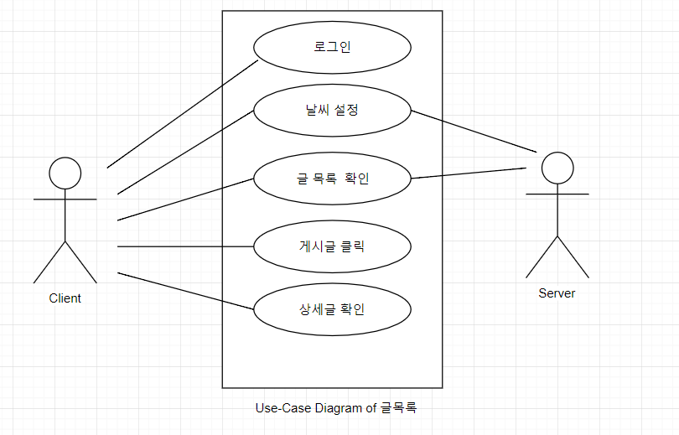

Figure 1 – Use-Case Diagram of 글목록

## 2.2 찜 하기 Diagram

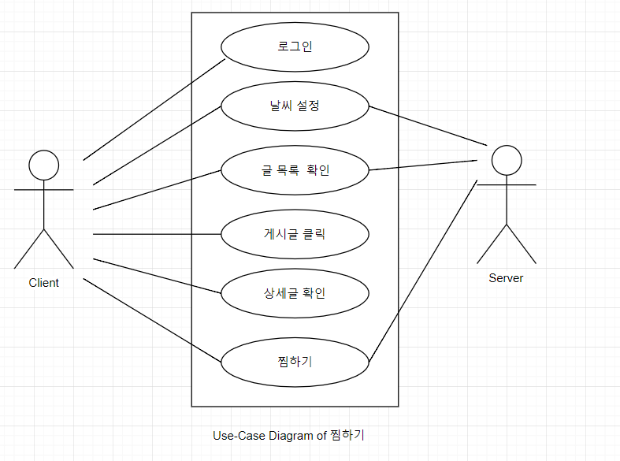

Figure 2 – Use-Case Diagram of 찜하기

## 2.3 글 삭제 Diagram

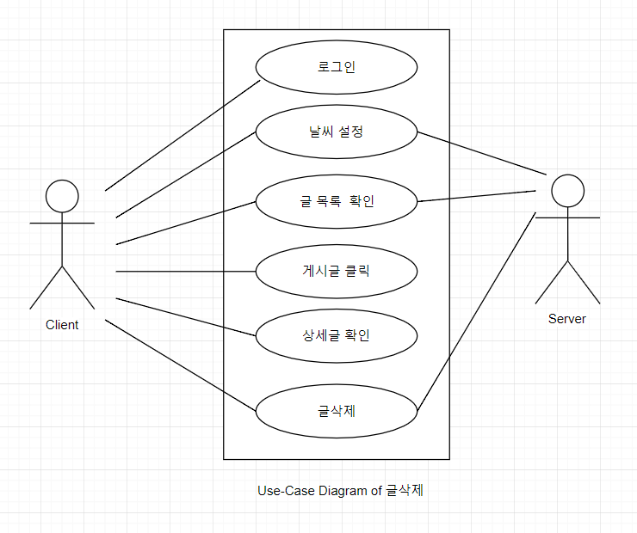

Figure 3– Use-Case Diagram of 글삭제

## 2.4 도움됐어요 Diagram

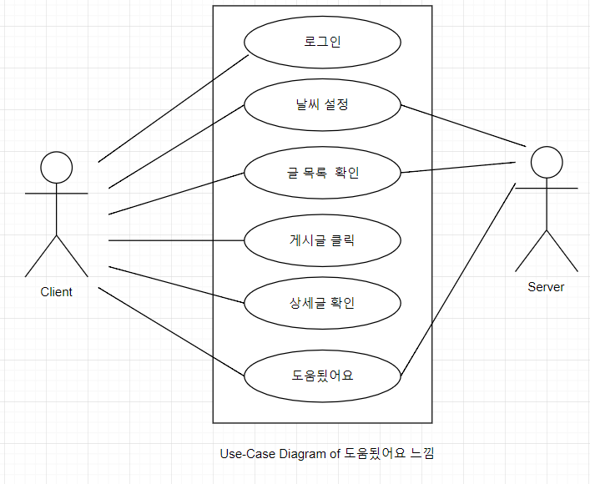

Figure 4 – Use-Case Diagram of 도움됐어요

## 2.5 찜 목록 Diagram

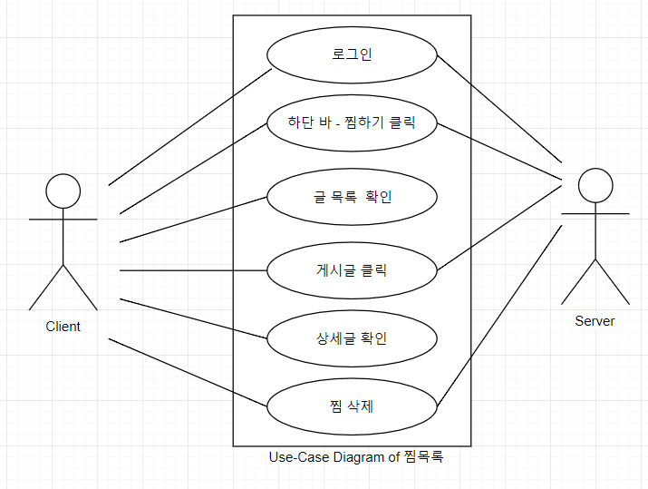

Figure 5 – Use-Case Diagram of 찜목록

## 2.6 글 쓰기 Diagram

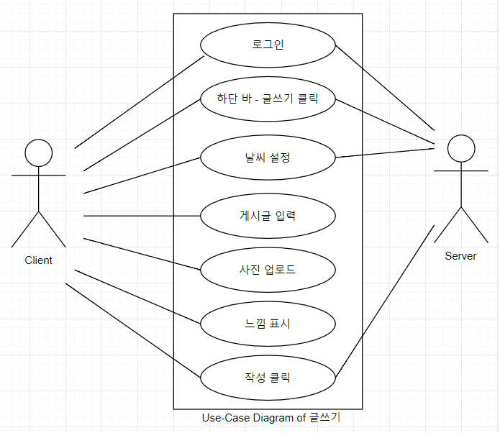

Figure 6 – Use-Case Diagram of 글쓰기

## 2.7 개인설정 Diagram

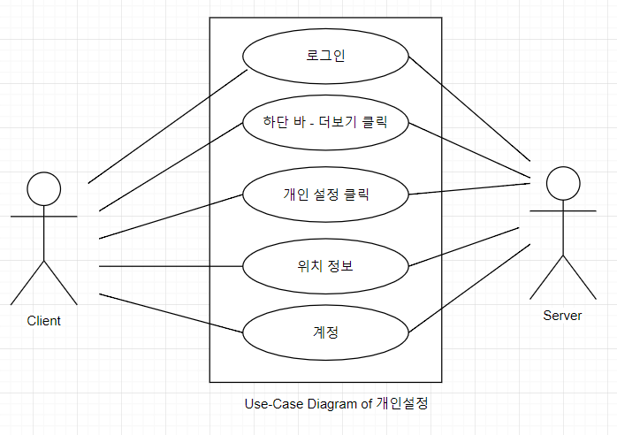

Figure 7 – Use-Case Diagram of 개인설정

## 2.8 내가쓴글 Diagram

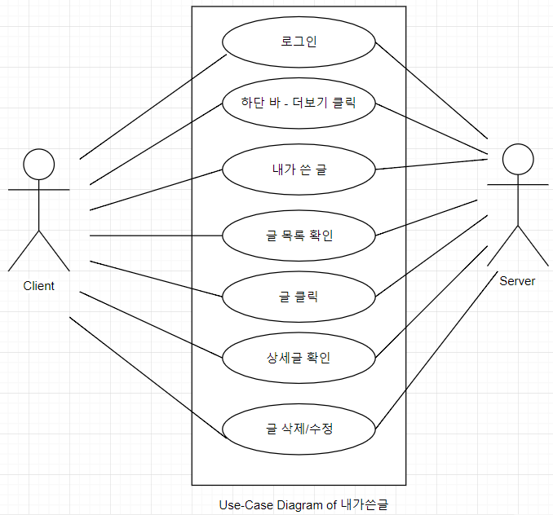

Figure 8 – Use-Case Diagram of 내가쓴글

## 2.9 공지사항 Diagram

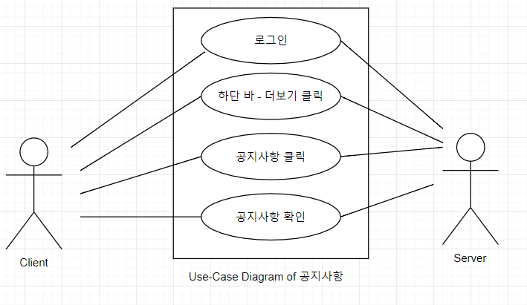

Figure 9 – Use-Case Diagram of 공지사항

## 2.10 애플리케이션 정보 확인 Diagram

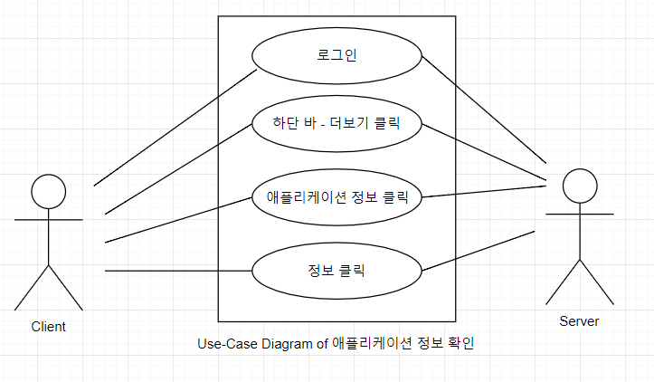

Figure 10 – Use-Case Diagram of 애플리케이션 정보 확인

Use-Case Specification

## 3.1 로그인

### Actor

Client(Initiator), Server

### Pre-Conditions

-

### Flow of Events

#### Typical Flow

1. 사용자는 앱에 접속한다.
2. 서버는 사용자에게 네이버 로그인 버튼이 있는 페이지를 보여준다
3. 사용자는 네이버 로그인 api를 이용하여 로그인한다.
4. 서버는 사용자의 로그인이 완료되면 목록 페이지로 이동한다.

#### Alternative Flow

4-1) 사용자가 네이버 계정이 없을 경우 사용자가 회원가입을 해야한다.

### Post Conditions

## 3.2 글 목록 보기

### 1..1 Actor

Client(Initiator), Server

### 1..2 Pre-Conditions

-사용자가 로그인이 된 상태이다.

### 1..3 Flow of Events

#### Typical Flow

1)사용자가 로그인을 완료하면 글 목록 페이지로 이동한다.

2)서버는 사용자의 현재 위치 정보를 받아온다.

3)서버는 날씨 api를 이용하여 위치 정보를 기반으로 날씨 정보를 받아온다.

4)서버는 글 목록 페이지의 상단에 날씨 정보를 표시한다.

5)서버는 날씨 정보를 기반으로 데이터베이스에서 유사한 날씨 정보를 갖는 글 목록을 찾는다.

6)서버는 글 목록 페이지의 리스트에 찾은 글 목록을 표시한다.

#### Alternative Flow

4-1) 사용자가 새로고침 버튼을 눌렀을 경우 날씨 정보를 새로 받아온 후 4 ~ 6을 다시 반복한다.

### 1..4 Post Conditions

## 3.3 찜 하기

### 1..1 Actor

Client(Initiator)

### 1..2 Pre-Conditions

-사용자가 로그인을 한 상태이다.

-사용자가 글 내용 페이지에 있는 상태이다.

-사용자는 일반 유저이다.

### 1..3 Flow of Events

#### Typical Flow

1)사용자가 글 내용 상단에 있는 ♡ 버튼을 누르면 ♥ 버튼으로 변한다

2)서버는 사용자의 찜 목록 데이터베이스에 해당 글을 추가한다.

#### Alternative Flow

1-1) 사용자가 ♥ 버튼을 다시 누를 경우 ♡버튼으로 변하고, 찜 목록 데이터베이스에서 해당 글을 지운다.

### 1..4 Post Conditions

## 3.4 글 삭제

### 1..1 Actor

Client(Initiator)

### 1..2 Pre-Conditions

-사용자가 로그인을 한 상태이다.

-사용자가 더보기 페이지에 있는 상태이다.

### 1..3 Flow of Events

#### Typical Flow

1)사용자가 내가 쓴 글 메뉴를 누른다

2)서버는 사용자가 작성한 글 목록을 db에서 가져온다

3)서버는 목록을 사용자에게 리스트로 보여준다

4)사용자는 삭제하고 싶은 글을 선택하여 오랫동안 누르고 있는다

5)삭제 메뉴가 뜨고 사용자는 삭제를 누른다

6)db에서 해당 글이 삭제 된다.

#### Alternative Flow

### 1..4 Post Conditions

## 3.5 도움 됐어요

### 1..1 Actor

Client(Initiator)

### 1..2 Pre-Conditions

-사용자가 로그인을 한 상태이다.

-사용자가 글 내용 페이지에 있는 상태이다.

-사용자는 일반 유저이다.

### 1..3 Flow of Events

#### Typical Flow

1)사용자가 글 내용 하단에 있는 도움 됐어요를 누른다

2)서버는 해당 글의 도움 됐어요의 수를 올린다.

#### Alternative Flow

1-1) 사용자가 도움 됐어요 버튼을 다시 누를 경우 서버는 해당 글의 도움 됐어요 수를 다시 줄인다.

### 1..4 Post Conditions

## 3.6 찜 목록

### 1..1 Actor

Client(Initiator)

### 1..2 Pre-Conditions

-사용자가 로그인을 한 상태이다.

### 1..3 Flow of Events

#### Typical Flow

1)사용자가 찜한 옷 버튼을 누른다.

2)서버는 찜한 옷 페이지를 불러온다.

3)서버는 데이터베이스에서 사용자의 찜한 옷 리스트를 불러와 페이지에 표시한다.

#### Alternative Flow

### 1..4 Post Conditions

## 3.7 글 쓰기

### 1..1 Actor

Client(Initiator)

### 1..2 Pre-Conditions

-사용자가 로그인을 한 상태이다.

### 1..3 Flow of Events

#### Typical Flow

1)사용자가 글 쓰기 버튼을 누른다.

2)서버는 사용자의 위치 정보를 받아온다.

3)서버는 날씨 api를 사용하여 위치 정보를 기반으로 날씨를 받아온다.

4)서버는 글쓰기 화면의 상단에 날씨 정보를 표시한다.

1. 사용자는 옷 정보를 텍스트로 작성한다.
2. 사용자는 사진을 업로드한다.
3. 사용자는 날씨에 대한 느낌을 버튼으로 선택한다.
4. 사용자가 저장 버튼을 누른다
5. 서버는 사용자가 작성한 글을 데이터베이스에 저장한다.

#### Alternative Flow

5-1) 사용자가 글을 작성하다가 취소 버튼을 눌렀을 경우 “취소하시겠습니까?” 메시지를 출력한다.

5-2) 사용자가 “취소하시겠습니까?” 메시지의 취소 버튼을 눌렀을 경우 작성중이던 글의 내용을 초기화한다.

### 1..4 Post Conditions

## 3.8 개인설정

### 1..1 Actor

Client(Initiator)

### 1..2 Pre-Conditions

-사용자가 로그인을 한 상태이다.

-사용자가 더보기 페이지에 있는 상태이다.

### 1..3 Flow of Events

#### Typical Flow

1)사용자가 개인 설정을 누른다

2)서버는 위치정보와 사용자 정보 메뉴를 보여준다

3)사용자가 변경할 정보의 메뉴를 누른다

4)사용자가 내용을 수정한 뒤 저장을 누른다

5)서버는 해당 내용으로 db를 수정한다.

#### Alternative Flow

4-1) 만약 저장 버튼을 누르지 않고 취소 버튼을 누를 경우 이전 화면으로 돌아간다

### 1..4 Post Conditions

## 3.9 내가 쓴 글

### 1..1 Actor

Client(Initiator)

### 1..2 Pre-Conditions

-사용자가 로그인을 한 상태이다.

-사용자는 더보기 페이지에 있는 상태이다.

### 1..3 Flow of Events

#### Typical Flow

1)사용자가 내가 쓴 글 메뉴를 누른다

2)서버가 db에서 사용자가 쓴 글의 목록을 가져와 리스트로 보여준다.

#### Alternative Flow

### 1..4 Post Conditions

## 3.10 공지사항

### 1..1 Actor

Client(Initiator)

### 1..2 Pre-Conditions

-사용자가 로그인을 한 상태이다.

-사용자는 더보기 페이지에 있는 상태이다.

### 1..3 Flow of Events

#### Typical Flow

1)사용자가 공지사항 메뉴를 누른다

2)서버가 db에서 공지사항 목록을 가져와 리스트로 보여준다.

#### Alternative Flow

### 1..4 Post Conditions

## 3.11 애플리케이션 정보 확인

### 1..1 Actor

Client(Initiator)

### 1..2 Pre-Conditions

-사용자가 로그인을 한 상태이다.

-사용자는 더보기 페이지에 있는 상태이다.

### 1..3 Flow of Events

#### Typical Flow

1)사용자가 애플리케이션 정보 확인 메뉴를 누른다

2)서버가 애플리케이션의 정보를 보여준다.

#### Alternative Flow

### 1..4 Post Conditions

## 3.12 글 내용 보기

### 1..1 Actor

Client(Initiator)

### 1..2 Pre-Conditions

-사용자가 로그인을 한 상태이다.

### 1..3 Flow of Events

#### Typical Flow

1)사용자가 목록 혹은 찜한 옷 페이지에 들어간다.

2)서버가 db에서 해당하는 목록을 리스트로 보여준다.

3) 사용자가 리스트 안에서 하나를 누른다

4) 서버는 해당 글의 상세 내용을 새로운 페이지에 보여준다.

#### Alternative Flow

### 1..4 Post Conditions